Ciklusok gyakorlás

Osztók
Készíts programot osztók néven, amely beolvas egy számot (n), majd kiírja az osztóit! Minta:
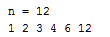
A módszer a következő: Sorban végigmegyünk a számokon i = 1-től n-ig. Ha n osztható i-vel, kiíratjuk az i-t.
A ciklus szöveges leírása (pszeudokód):
Be: n
i = 1
Amíg i <= n
Ha n osztható i-vel
Ki: i + szóköz
i növelése 1-gyel
Ki: soremelés
Készítsd el a programot, majd teszteld!
Hogyan nevezik azokat a számokat, amelyeknek csak két osztójuk van? Írd ide:

Legnagyobb közös osztó
Két szám legnagyobb közös osztója (LNKO) az a legnagyobb szám, amellyel mindkét szám osztható. Például 25 és 10 LNKO-ja 5.
Meghatározásához használhatjuk az Euklideszi algoritmust, amelyet a következő példa szemléltet.
Határozzuk meg 14 850 és 2 940 legnagyobb közös osztóját! Fontos, hogy a nagyobb szám van elöl. Ha nem így lenne, meg kellene cserélni őket.
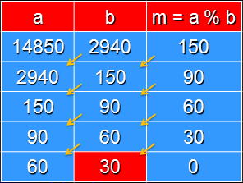
Az m oszlopba az a és a b osztásának maradéka kerül. Ezután az a oszlopba írjuk b értékét, a b-be a maradékot (m), majd újra képezzük a maradékot (m).
Ezt addig folytatjuk, amíg a maradék nagyobb, mint nulla. Ekkor a b változó tartalmazza a LNKO-t.
Határozd meg 162 és 45 LNKO-ját az alábbi táblázat kitöltésével!
a | b | m = a % b
162 | 45 | 27
LNKO =
Készíts programot lnko néven két beolvasott szám legnagyobb közös osztójának meghatározására!
Minta:
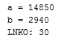
A programot az alábbi vázlat alapján készítsd el:
Be: a, b
Ha a < b, akkor a és b cseréje
m = a % b
Amíg m > 0
a = b
b = m
m = a % b
Ki: b
Segítség: a és b cseréjét egy segédváltozóval (s) lehet megoldani a következő lépésekben:
s = a
a = b
b = s
Ellenőrizd a program segítségével az előbb kiszámított LNKO-t! Próbáld meg fordított sorrendben is megadni a számokat (a kisebbet először)!

